RESULTADO – TOMADA DE PREÇO

025142EM71701HEMNSL

1

3/02/2025

Bionexo

2

O Instituto de Gestão e Humanização – IGH, entidade de direito privado e sem fins lucrativos, classificado como

Organização Social, vem tornar público o resultado da Tomada de Preços, com a finalidade de adquirir bens, insumos e

serviços para o HEMNSL - Hospital Est. Maternidade Nossa Senhora de Lourdes, com endereço à Rua 230, Qd. 709, S/N,

Setor Nova Vila, Goiânia/GO, CEP: 74.640-210.

Art. 10º Não se exigirá a publicidade prévia disposta no artigo

II. EMERGÊNCIA: Nas compras ou contratações realizadas em caráter de urgência ou emergência, caracterizadas pela

ocorrência de fatos inesperados e imprevisíveis, cujo não atendimento imediato seja mais gravoso, importando em

prejuízos ou comprometendo a segurança de pessoas ou equipamentos, reconhecidos pela administração.

Bionexo do Brasil Ltda

Relatório emitido em 13/02/2025 16:35

**Comprador**

IGH - Maternidade Nossa Senhora De Lourdes (11.858.570/0005-67)

RUA 230, QUADRA 709 LOTE 11 - SETOR NOVA VILA - GOIÂNIA, GO CEP: 74640-210

**Relação de Itens (Confirmação)**

Pedido de Cotação : 378648882

COTAÇÃO Nº 71701- LABORATORIO - HEMNSL FEV/2025

Frete Próprio

Observações: \*PAGAMENTO: Somente a prazo e por meio de depósito em conta PJ do fornecedor. \*FRETE: Só serão

aceitas propostas com frete CIF e para entrega no endereço: RUA 230 QUADRA 709 LOTE 11 - Setor Nova Vila,

Goiânia/GO CEP: 74640-210, dia e horário especificado. \*CERTIDÕES: As Certidões Municipal, Estadual de Goiás,

Federal, FGTS e Trabalhista devem estar regulares desde a data da emissão da proposta até a data do pagamento.

\*

REGULAMENTO: O processo de compras obedecerá ao Regulamento de Compras do IGH, prevalecendo este em

relação a estes termos em caso de divergência.

Tipo de Cotação: Cotação Emergencial

Fornecedor : Todos os Fornecedores

Data de Confirmação : Todas

**Faturamento**

**Mínimo**

**Validade da**

**Proposta**

**Condições de**

**Pagamento**

**Fornecedor**

**Prazo de Entrega**

**Frete Observações**

**Gleidson Rodrigues Ranulfo**

**Eireli - Epp**

GOIÂNIA - GO

Gleidson Rodrigues Ranulfo - 62

1

dias após

1

R$ 500,0000

16/02/2025

a vista

CIF

null

confirmação

3

093-5116

diagnostica.go@hotmail.com

**[Mais informações](javascript: f_mais_info(177594))**

**Programação**

**de Entrega**

**Preço**

**Unitário Fábrica**

**Preço**

**Valor**

**Total**

**Produto**

**Código**

**Fabricante Embalagem Fornecedor Comentário**

**Justificativa**

**Rent(%) Quantidade**

**Usuário**

SORO

Tiago

Farias De

Souza

CONTROLE

ANTI-A 10

ML -

EBRAM -

EBRAM

Gleidson

Rodrigues

Ranulfo

ANTI SORO A

10ML -> SORO

ANTI-A - FRASCO

;SENSORIAL não

atende ao prazo de

entrega/emergencial.

R$

R$

R$

54,0000

1

4737

-

-

FRASCO

FRASCO

null

null

2 Frasco

27,0000 0,0000

Eireli - Epp

13/02/2025

15:28

Tiago

Farias De

Souza

PCR LATEX

REAGENTE P/

DETERMINACAO 38183

DE PCR -

PCR LATEX

00 TESTES

EBRAM -

EBRAM

Gleidson

Rodrigues

Ranulfo

;SENSORIAL não

atende ao prazo de

entrega/emergencial.

1

-

R$

R$

R$

190,0000

2

5 Unidade

38,0000 0,0000

Eireli - Epp

13/02/2025

UNIDADE

1

5:28

TIRA REAGENTE

P/ URANALISE 10

AREAS C/

DENSIDADE ->

DESCRITIOS DE

REFERENCIA NA

POSIÇÃO

VERTICAL PARA

LEITURA, MARCA

A TITULO DE

REFERENCIA

BAYER E ROCHE

OU

TIRA DE

URINA 10

AREAS FR

C/150 -

BIOCON -

BIOCON

Tiago

Farias De

Souza

Gleidson

Rodrigues

Ranulfo

R$

R$

R$

138,0000

3

4766

-

FRASCO

null

-

2 Unidade

69,0000 0,0000

Eireli - Epp

13/02/2025

15:28

EQUIVALENTE

TUBO A VACUO

C/ EDTA TAMPA

ROXA 2ML ->

TUBO EM

ACRILICO

UNIDADE

Tiago

Farias De

Souza

TUBO EDTA

K2 2 ML CX

C/ 100 -

LABOR -

LABOR

Gleidson

Rodrigues

Ranulfo

R$

R$

R$

207,0000

4

5

18078

-

-

CAIXA

CAIXA

null

null

-

-

300 Unidade

200 Unidade

0,6900 0,0000

Eireli - Epp

13/02/2025

15:28

TUBO A VACUO 19644

C/ GEL

SEPARADOR

TUBO GEL

4 ML E

ATIVADOR

CX C/ 100

PLASTICO -

NEOLAB -

neolab

Gleidson

Rodrigues

Ranulfo

R$

R$

R$

Tiago

196,0000 Farias De

Souza

0,9800 0,0000

TAMPA AMARELA

Eireli - Epp

5

ML -> PARA

SORO; EM

ACRILICO;

13/02/2025

15:28

https://bionexo.bionexo.com/jsp/RelatPDC/relat\_adjudica.jsp

1/2

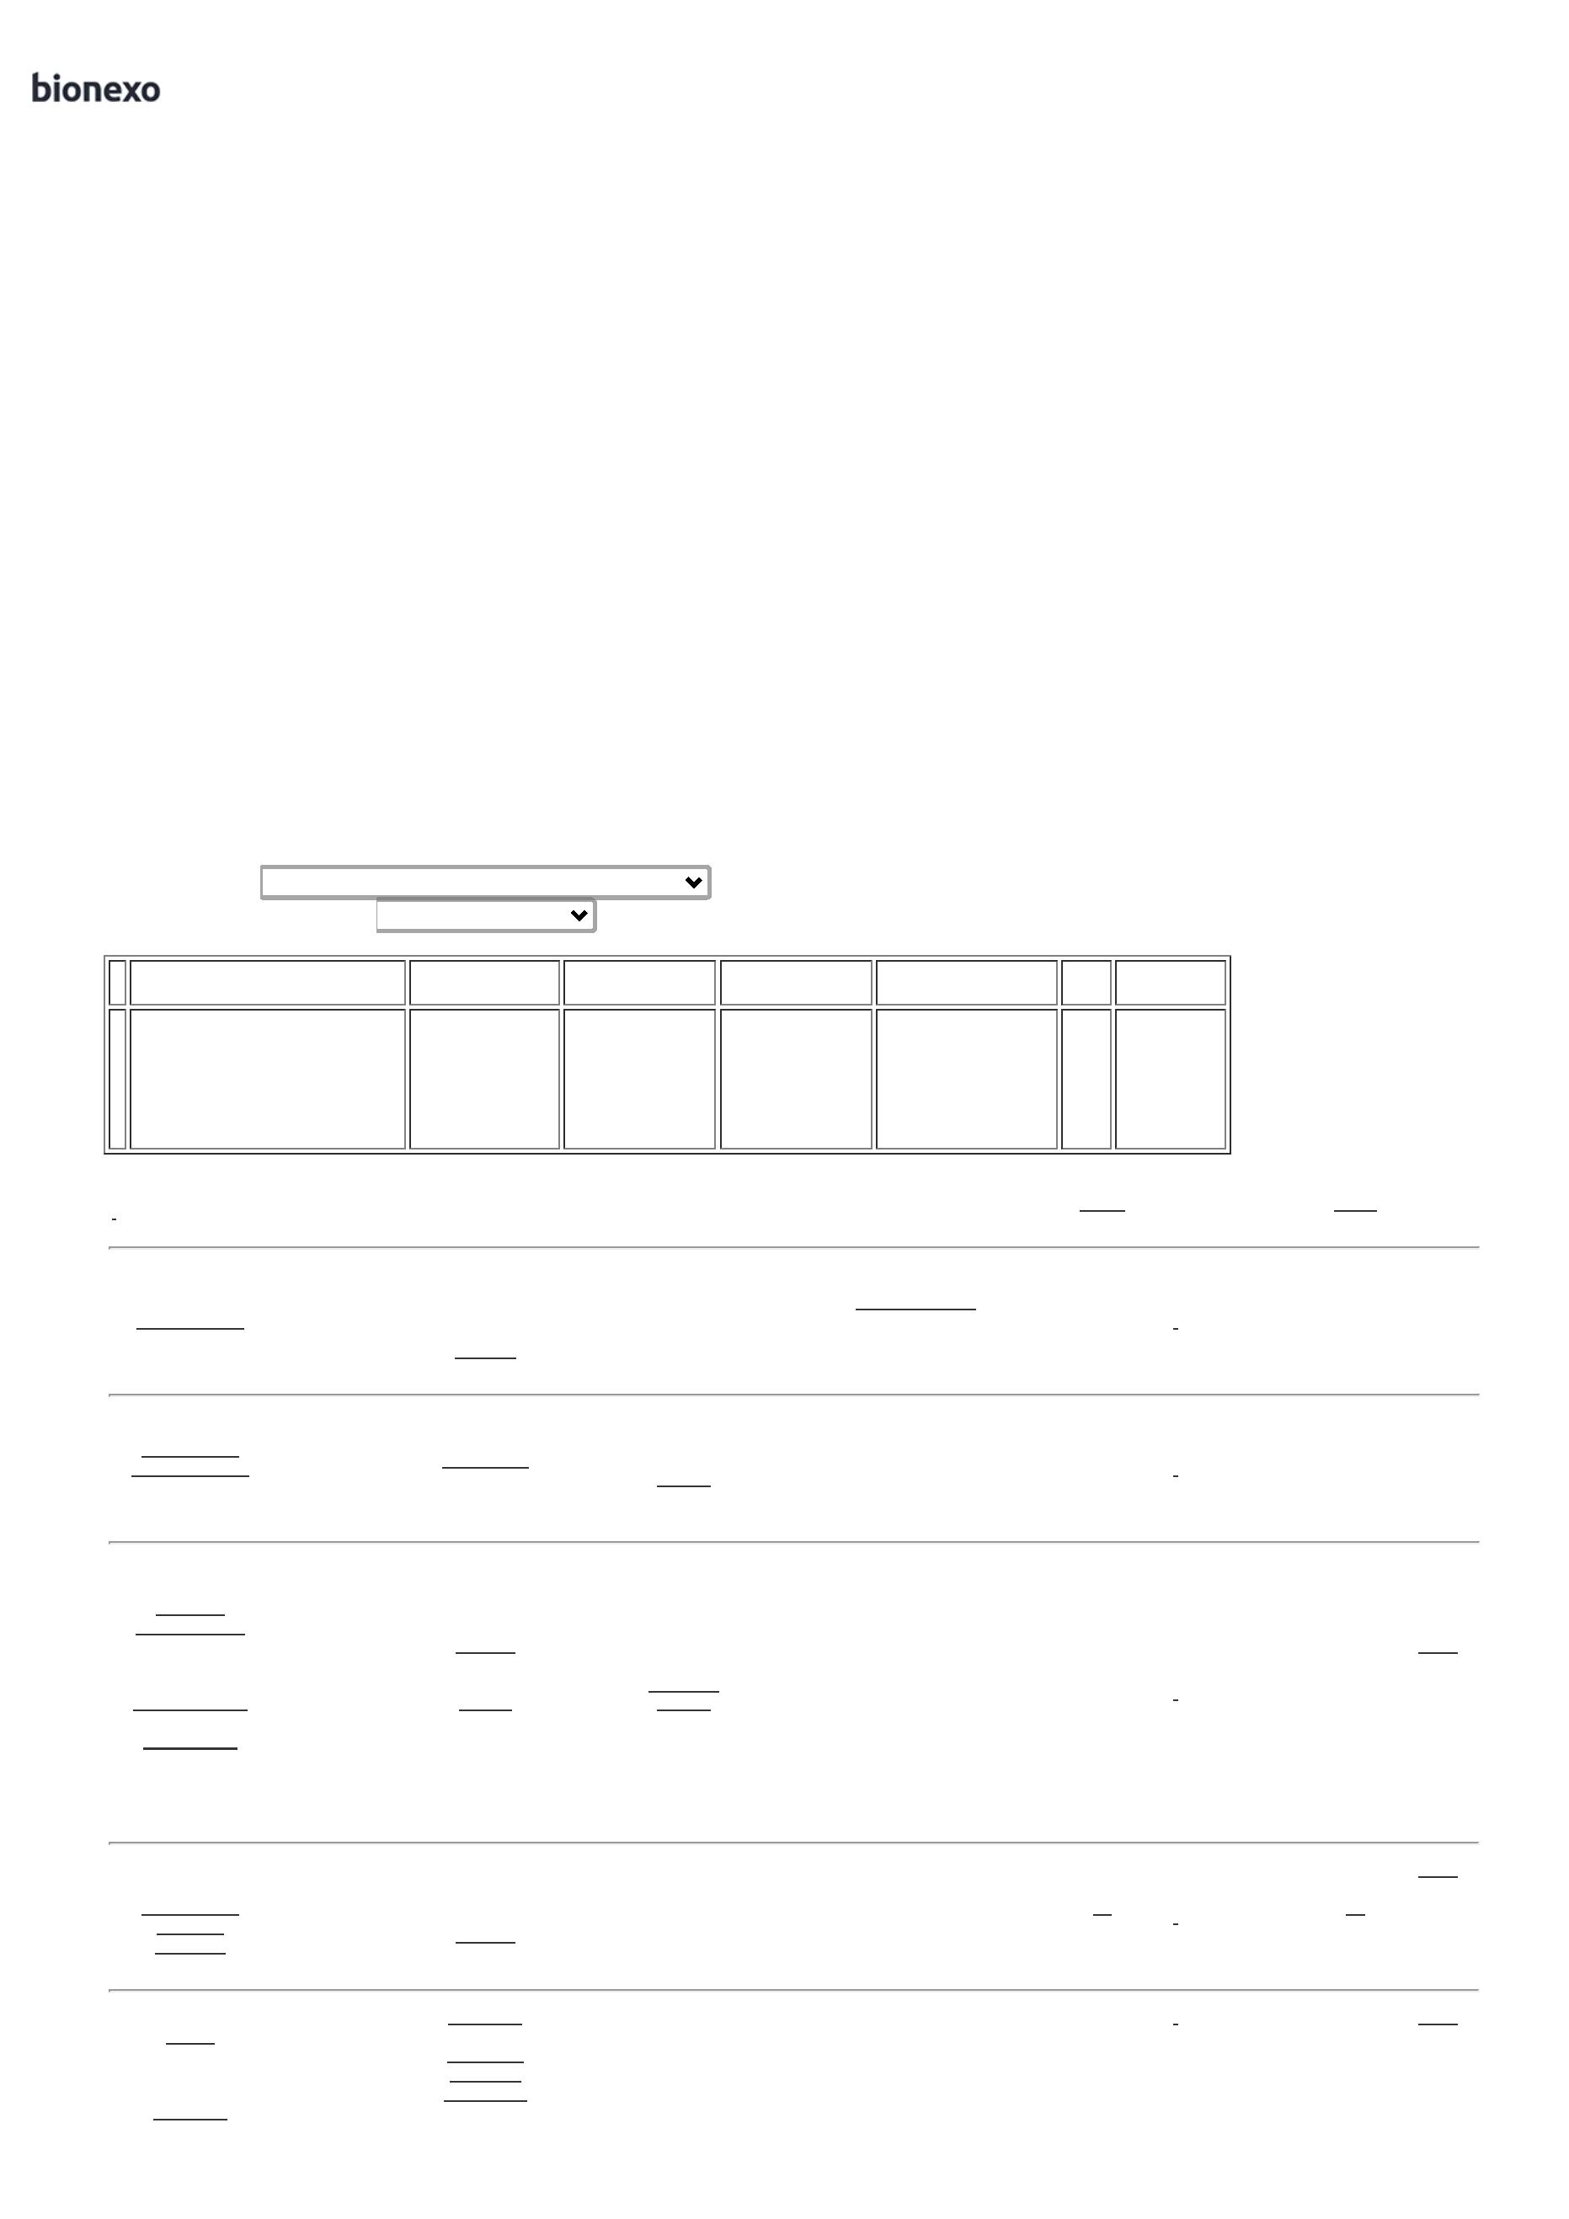

1

3/02/2025

Bionexo

DESCARTAVEL,

ESTERIL,ROTULO

ADERIDO

CONTENDO

NUMERO DE

LOTE E PRAZO

DE VALIDADE,

VOLUME DE

ASPIRAÇÃO DE

5

ML - UNIDADE

**Total**

**Parcial:**

R$

785,0000

5

5

09.0

09.0

Total de Itens da Cotação: 5

Total de Itens Impressos: 5

**Total**

**Geral:**

R$

785,0000

Clique [aqui](javascript:chama_completo(378648882)) para geração de relatório completo com quebra de página

https://bionexo.bionexo.com/jsp/RelatPDC/relat\_adjudica.jsp

2/2

